本所「門禁管理系統」
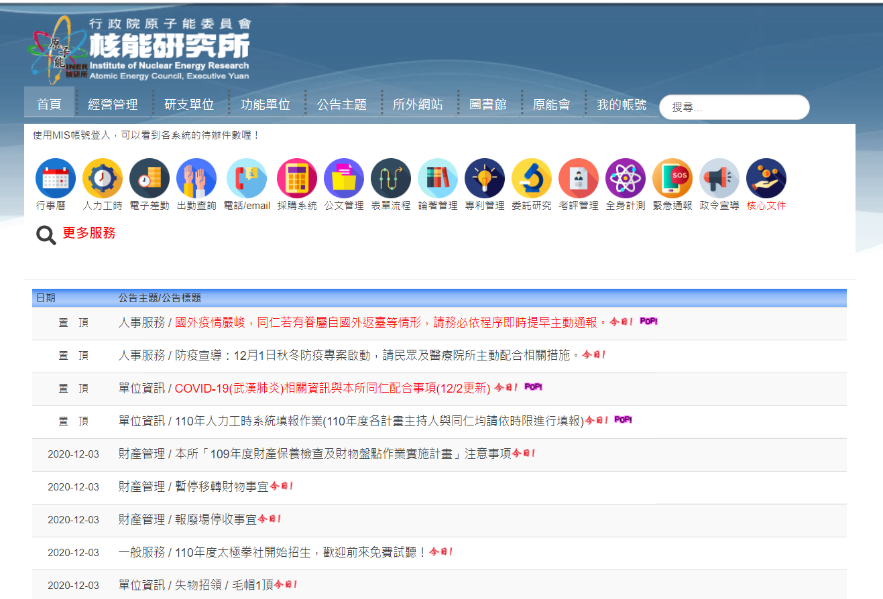
點選表單流程
點選

表單申請按新增→廠商工作證簽認
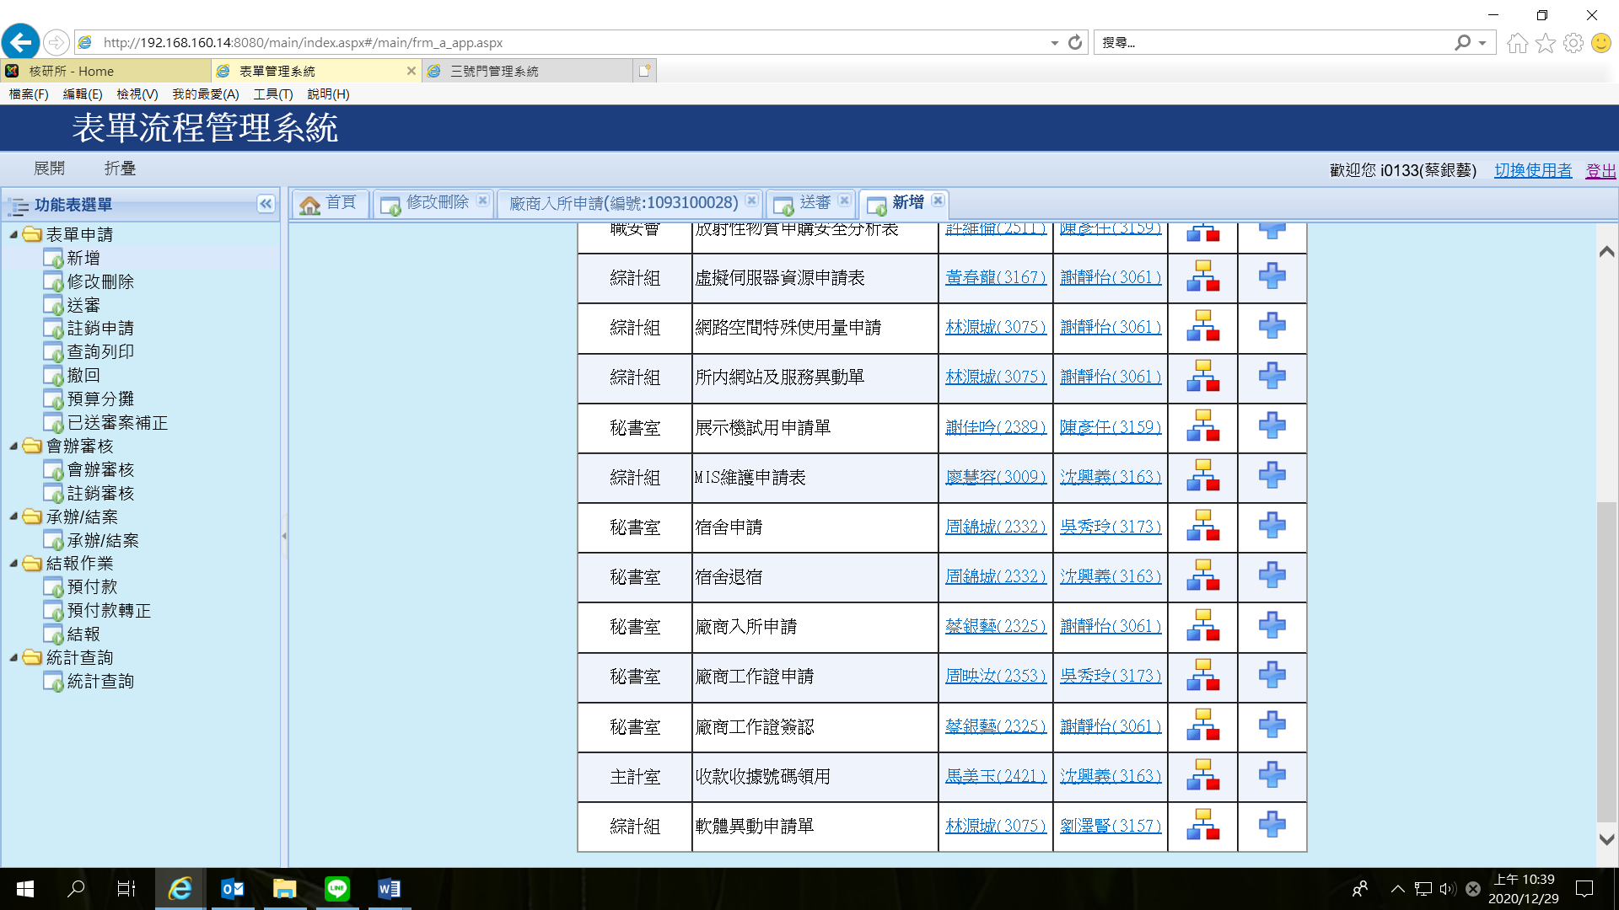
按＋新增
1
2
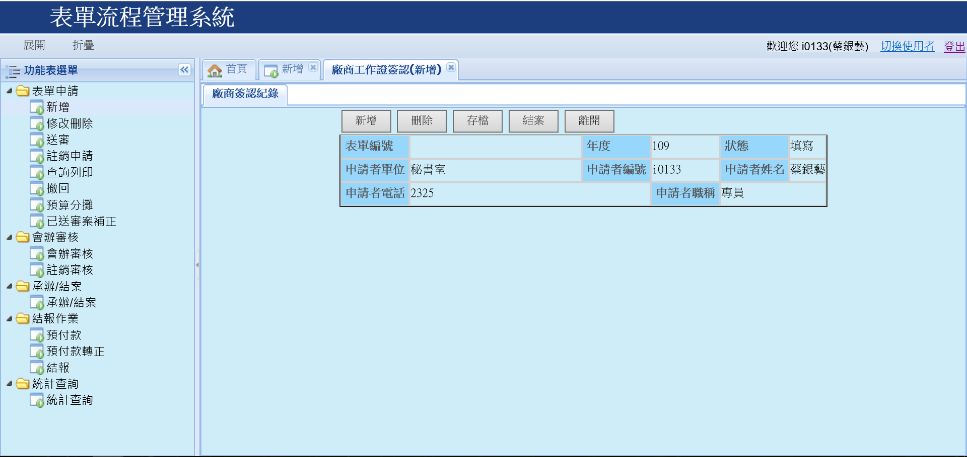
點選新增

選點廠商(下拉式選單)—勾選廠商姓名—按確定
2
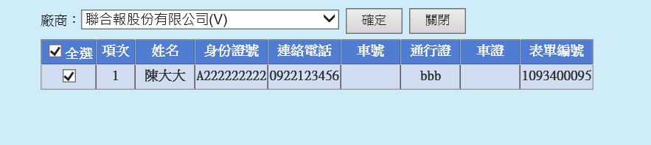
1

輸入廠商洽公(施工)起訖時間—勾選廠商姓名—按結案
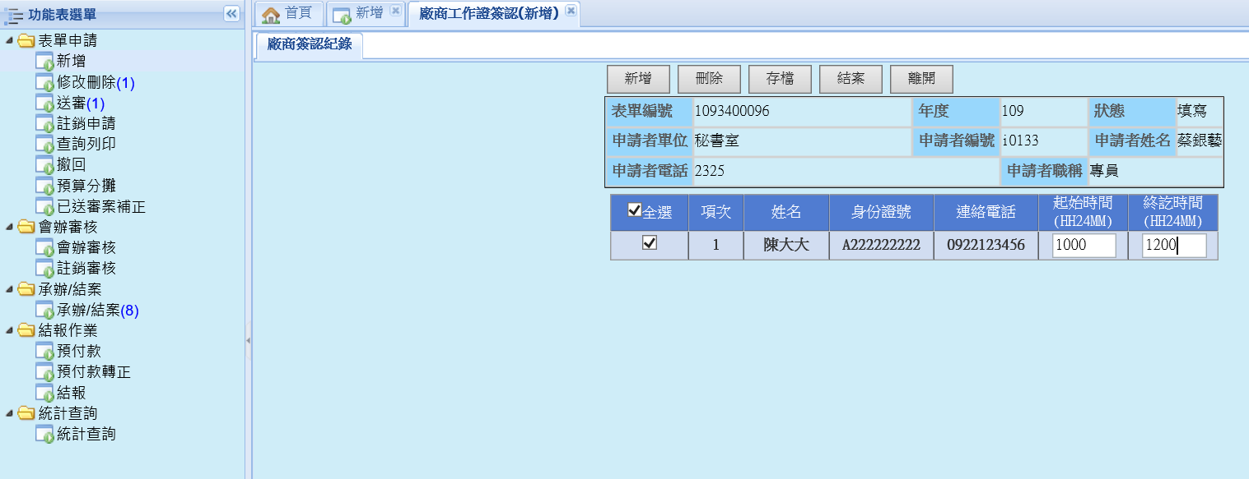
3
2
1

